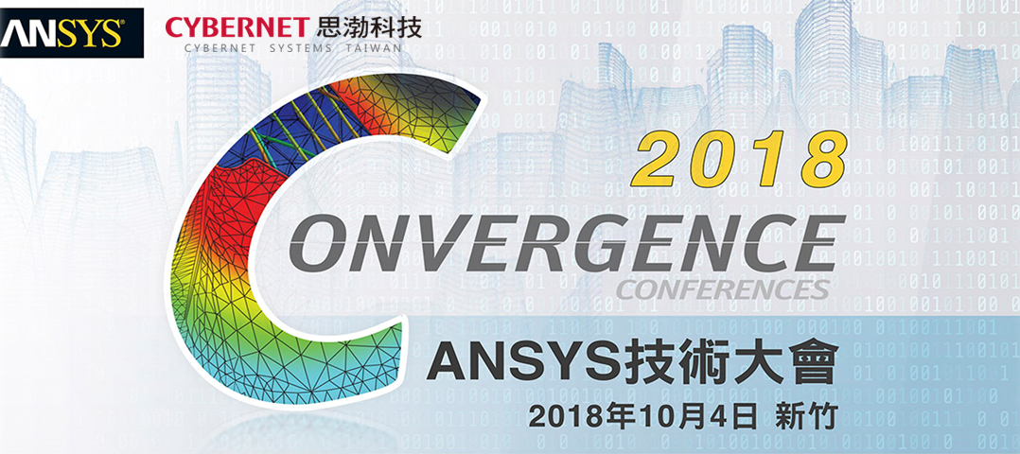

日期/ 時間/ 地點：
活動日期：2018年10月4日 星期四
活動時間：上午9:00 - 下午5:30 (上午8:00開始報到)
活動地點：新竹豐邑喜來登大飯店 (新竹縣竹北市光明六路東一段265號)

報名方式:
1. 電話報名: 03-6118668 分機372 葉小姐
2. e-mail報名:請填妥報名表，將此份word檔mail至mktservice@cybernet-ap.com.tw
3. 傳真報名：請填妥報名表傳真至(03)611-8667
(請務必填寫完整資訊，以正楷方式書寫整齊以便辨識)

姓名 |  | 公司名稱 |  |  | 部門
職稱 |  | 公司電話 |  |  | 手機
Email
地址
是否為ANSYS 使用者 | □是 □否 | 餐飲選擇 | □葷 □素
欲參加下午場的主題 | □Semiconductor(半導體) □PI / SI / EMI (電源/訊號完整性)  □EM / Motor /SBU(低頻電磁場/系統) □HF / Antenna / EMI (高頻電磁場) □Mechanical(結構) □Fluid/Thermal(流體)
是否乘坐交通接駁 (新竹高鐵站至會場) |  |  |  | □是 □否

報名注意事項
- 本研討會由ANSYS TAIWAN主辦，我們將協助您報名。ANSYS TAIWAN保有審核報名資料之最後權力，如您有任何問題歡迎與我們聯繫。
- 填寫本報名表，未來您將收到來自ANSYS及其合作夥伴的最新訊息和其他通知，往後可以隨時取消訂閱。查看ANSYS隱私聲明請見此。

